

**Zaagblad Plunge**

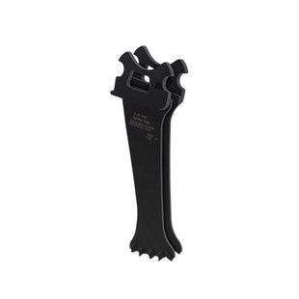

**Zaagblad Plunge**

alleen geschikt voor de Arbortech AS200X allsaw.

Zaagdiepte 120mm, dikte zaagblad 7.2mm.

Artikelnummer: 904110